Rouelles de veau au fenouil
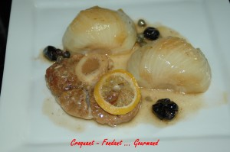 Pour 4 Croquants-Gourmands :
Préparation : 20 mn - Cuisson : 1 h 30
- 4 tranches de jarret de veau de 5 cm d'épaisseur
- 4 bulbes de fenouils
- 110 g de vin blanc
(pour moi 70 g de champagne +40 g de Noilly Prat)
- 1 citron
- 2 gousses d'ail
- 1 bouquet garni
- 1 càs de fond de veau déshydraté
- 3 càs d'huile d'olive
- 2 càs de farine
- sel & poivre du moulin
- 25 g de câpres égouttées
- 20 olives noires dénoyautées
Éplucher et écraser les gousses d'ail. Couper le citron en rondelles fines.
Délayer le fond de veau dans un petit peu d'eau.
Couper les fenouils à la base. Retirer la première enveloppe dure puis les couper en 2.
Les faire cuire 3 minutes à l'eau bouillante salée.
Les rafraîchir et les laisser égoutter.
Saler, poivrer et fariner légèrement les rouelles de veau sur les 2 faces.
Les faire dorer des 2 côtés dans une sauteuse dans l'huile d'olive chaude.
Disposer les ½ fenouils entre les tranches de viande.
Ajouter l'ail écrasé, les rondelles de citron et le bouquet garni. Mouiller avec le vin, le fond de veau et rajouter de l'eau à mi-hauteur. Saler & poivrer.
Couvrir et laisser cuire environ 1 h 15 à feu doux en surveillant de temps en temps.
S'il ne reste plus de jus, rajouter de l'eau avec parcimonie, car le liquide doit avoir presque disparu en fin de cuisson.
Lorsque la viande et les légumes sont cuits, retirer le bouquet garni et ajouter les câpres et les olives.
Rectifier l'assaisonnement et servir très chaud.

